|  |  |  |
| --- | --- | --- |
| **בנק ישראל**  דוברות והסברה כלכלית | C:\Users\u34r\AppData\Local\Microsoft\Windows\INetCache\Content.Word\logo_70.png | ‏ירושלים, ‏א' ניסן, תשפ"ה  ‏30 מרץ, 2025 |

הודעה לעיתונות:

התפתחויות בתיק הנכסים הפיננסיים של הציבור ברביע רביעי של שנת 2024

**לניתוח התפתחויות בתיק הנכסים בשנת 2024 כולה ראו "**[**תיק הנכסים הפיננסיים של הציבור**](https://www.boi.org.il/publications/regularpublications/statistic_bulletin/bulletin2024/)**" בחלק א' של פרסום "מבט סטטיסטי 2024".**

* **ברביע הרביעי של השנה עלתה יתרת תיק הנכסים הפיננסיים של הציבור בכ-244.4 מיליארדי ש"ח (4.1%) ועמדה בסוף השנה על כ-6.2 טריליוני ש"ח; בסיכום שנתי יתרת התיק עלתה בכ-15%, גבוה במידה ניכרת מהגידול הממוצע בתיק בחמש השנים האחרונות (כ-8%).**
* **העלייה בשווי התיק ברביע הרביעי נבעה בעיקר מעליות ביתרת המניות בארץ (16.8%) וביתרת אג"ח חברות (2.6%).**
* **יתרת התיק המנוהל בידי המשקיעים המוסדיים עלתה ברביע הרביעי בכ-89 מיליארדי ש"ח (3.2%) ועמדה בסופו על כ-2.86 טריליוני ש"ח.**
* **היקף התיק המנוהל באמצעות קרנות נאמנות בארץ עלה במהלך הרביע הרביעי בכ-39.3 מיליארדי ש"ח (7%) והגיע לרמה של כ-597 מיליארדי ש"ח. נרשמו צבירות נטו בעיקר בקרנות המתמחות במניות בארץ ובקרנות המתמחות במניות בחו"ל.**

1. סך תיק הנכסים הפיננסים של הציבור

מהחטיבה למידע ולסטטיסטיקה בבנק ישראל נמסר, כי **ברביע הרביעי של שנת 2024** יתרת תיק הנכסים הפיננסיים של הציבור עלתה בכ-244.4 מיליארדי ש"ח (4.1%), לרמה של כ-6.2 טריליוני ש"ח (תרשים 1) **ובכך עלתה בסיכום שנתי בכ-15%.** משקל תיק הנכסים הפיננסיים של הציבור ביחס לתוצר עלה בכ-4 נקודות האחוז ועמד בסוף הרביע על כ-312 אחוזים, זאת כתוצאה מעלייה גדולה יותר ביתרת התיק לעומת התוצר.

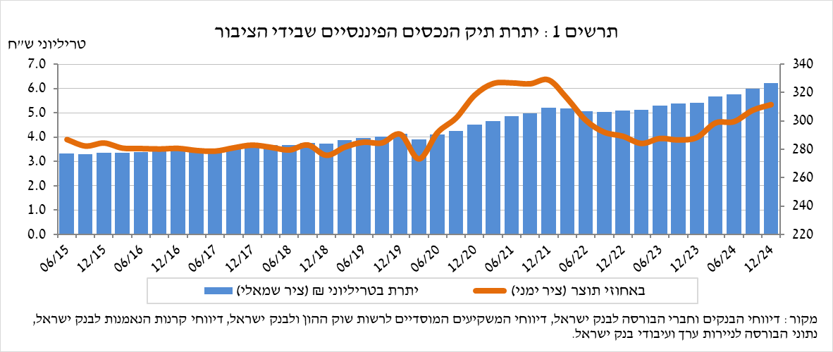

1. ניתוח השינויים בכלל התיק

במהלך הרביע הרביעי עלו יתרות החזקות הציבור בכל הרכיבים בתיק. בלטו העליות במניות בארץ (16.8%) ואג"ח חברות (2.6%).

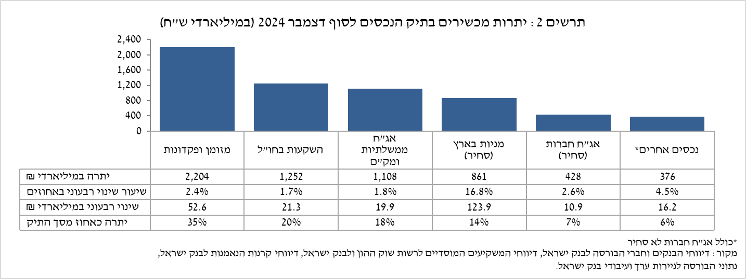

* יתרת **המניות בארץ** עלתה בכ-124 מיליארדי ש"ח (16.8%), זאת בעיקר על רקע עליות המחירים במדדי המניות לצד השקעות נטו.
* יתרת **המזומן והפיקדונות** עלתה במהלך הרביע בכ-52.6 מיליארדי ש"ח (2.4%) והגיעה לרמה של כ-2.2 טריליוני ש"ח, המהווים כ-35% מסך התיק.
* יתרת **האג"ח הממשלתיות** (סחירות ולא-סחירות) **והמק"ם** עלתה במהלך הרביע בכ-19.9 מיליארדי ש"ח (1.8%) ועמדה בסופו על כ-1.1 טריליוני ש"ח. העלייה נבעה מהעלייה באג"ח הממשלתיות הסחירות (כ-28.3 מיליארדי ש"ח) ומנגד ירידה ביתרת האג"ח הממשלתיות הלא-סחירות וביתרת המק"מ.
* **יתרת האג"ח החברות הסחירות בארץ** עלתה בכ-10.9 מיליארדי ש"ח ועמדה בסופו על כ-428 מיליארדים, זאת כתוצאה משילוב של עליות מחירים והשקעות נטו (אומדן של כ-4.8 מיליארדי ש"ח).

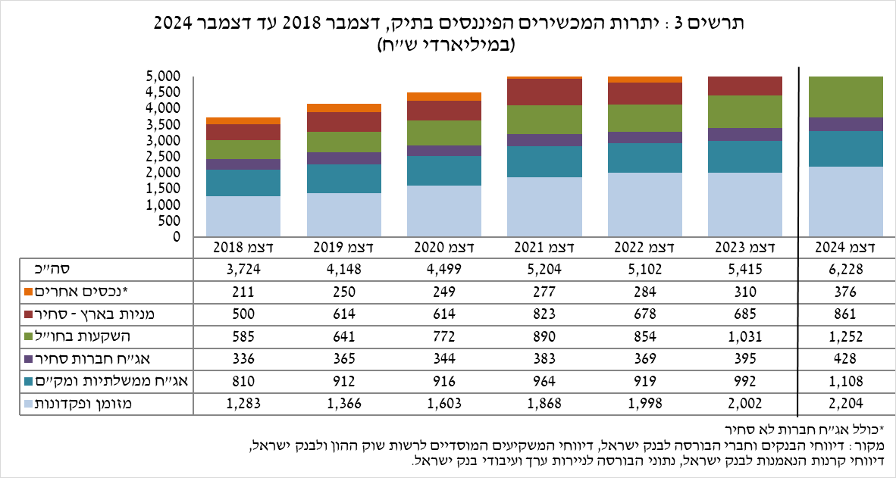

יתרת ההשקעות בחו"ל עלתה במהלך הרביע בכ-21 מיליארדי ש"ח (1.7%) ועמדה בסופו על כ-1.25 טריליוני ש"ח, המהווים כ-20% מסך תיק הנכסים. ההתפתחות ביתרת ההשקעות בחו"ל נבעה בעיקר מהרכיבים הבאים:

* יתרת **המניות בחו"ל** עלתה בכ-30 מיליארדי ש"ח (4.3%) ועמדה בסוף הרביע על כ-730 מיליארדי ש"ח. זאת משילוב של השקעות נטו (אומדן של כ-21.8 מיליארדי ש"ח) ועליות מחירים.
* יתרת **האג"ח הסחירות (חברות וממשלתיות)** **בחו"ל** ירדה בכ-7.4 מיליארדי ש"ח (2.6%) ועמדה בסופו על כ- 272.9 מיליארדי ש"ח. הירידה זו נבעה ממימושים נטו בהיקף של כ-5.1 מיליארדי ש"ח וירידות מחירים.

כתוצאה מההתפתחויות במהלך הרביע, חלה ירידה בשיעור הנכסים במט"ח ובשיעור הנכסים הזרים של כ-0.8 נקודות אחוז (מ-27.4% ל-26.6%) ושל כ-0.5 נקודות אחוז (מ-20.6% ל-20.1%) בהתאמה.

# התיק המנוהל בידי המשקיעים המוסדיים[[1]](#footnote-1)

**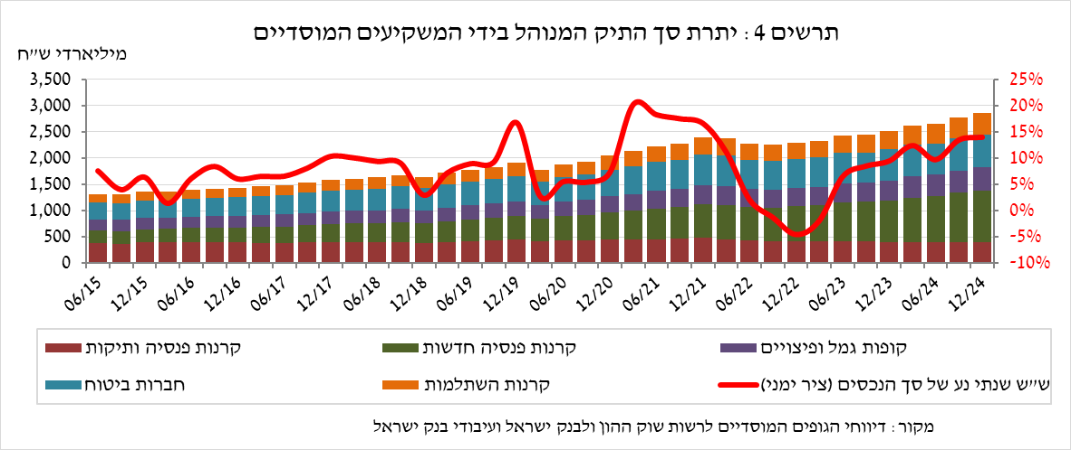**

* **יתרת הנכסים המנוהלים בידי כלל המשקיעים המוסדיים** עלתה ברביע הרביעי בכ-89 מיליארדי ש"ח (3.2%) ועמדה בסופו על כ-2.86 טריליוני ש"ח (כ-46% מסך התיק הנכסים הפיננסים של הציבור). העלייה ביתרה באה לידי ביטוי בכלל הגופים המוסדיים. העלייה ביתרת התיק המנוהל במהלך הרביע נבעה בעיקר מעליות מחירים בשווקי ההון ובאה לידי ביטוי ברכיבים הבאים: מניות בארץ – עלייה של כ-33.2 מיליארדי ש"ח (13.9%) על רקע עליות מחירים ולמרות פדיונות; תעודות סל בחו"ל שעוקבות אחר מדדי המניות – עלייה של כ-18.6 מיליארדי ש"ח (8.3%), שילוב של עליות מחירים ורכישות; מזומן ופיקדונות בארץ – עלייה של כ-14.8 מיליארדי ש"ח (5.4%); אג"ח ממשלתיות ומק"מ – עלייה של כ-11.5 מיליארדי ש"ח (1.3%).

# התיק המנוהל באמצעות קרנות הנאמנות

היקף התיק המנוהל באמצעות קרנות נאמנות בארץ עלה ברביע הרביעי של השנה בכ-39.3 מיליארדי ש"ח (7%) ועמד בסופו על כ-597 מיליארדי ש"ח, המהווים כ-9.6% מסך תיק הנכסים של הציבור.

העלייה ברביע הרביעי נבעה משילוב של צבירות נטו בקרנות בהיקף של כ-19.3 מיליארדי ש"ח ומעליות מחירים. עיקר הצבירות נרשמו בקרנות המתמחות במניות בארץ בהיקף של כ-6.1 מיליארדי ש"ח ובקרנות המתמחות במניות בחו"ל בהיקף של כ-5.1 מיליארדי ש"ח.

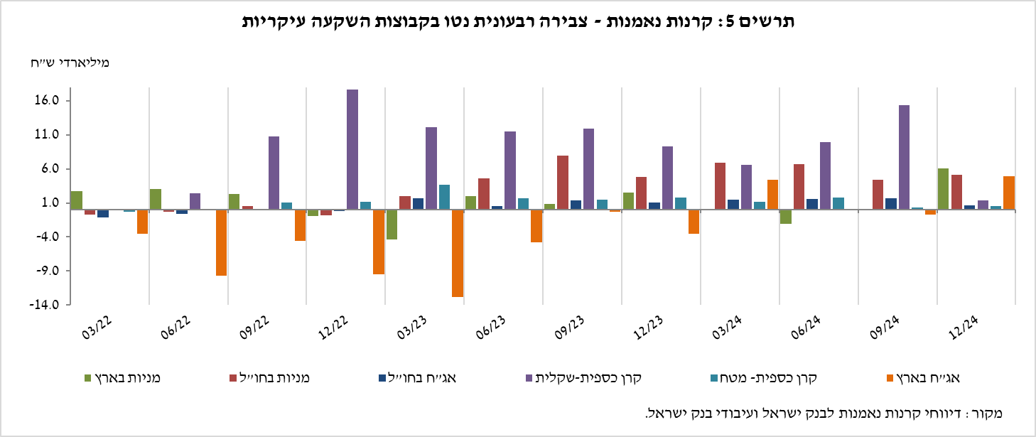

**למידע נוסף:**

ללוחות ארוכי טווח בנושא תיק הנכסים לחץ [כאן](https://www.boi.org.il/%D7%94%D7%AA%D7%A4%D7%A7%D7%99%D7%93%D7%99%D7%9D-%D7%94%D7%9B%D7%9C%D7%9B%D7%9C%D7%99%D7%99%D7%9D/%D7%A1%D7%98%D7%98%D7%99%D7%A1%D7%98%D7%99%D7%A7%D7%94/%D7%94%D7%9E%D7%A6%D7%A8%D7%A4%D7%99%D7%9D-%D7%94%D7%A0%D7%9B%D7%A1%D7%99%D7%9D-%D7%95%D7%94%D7%90%D7%A9%D7%A8%D7%90%D7%99/%D7%94%D7%A0%D7%9B%D7%A1%D7%99%D7%9D/#mainContent).

ללוחות ארוכי טווח בנושא נתוני חשיפה למט"ח ולזרים של המשקיעים המוסדיים לחץ [כאן](https://www.boi.org.il/%D7%94%D7%AA%D7%A4%D7%A7%D7%99%D7%93%D7%99%D7%9D-%D7%94%D7%9B%D7%9C%D7%9B%D7%9C%D7%99%D7%99%D7%9D/%D7%A1%D7%98%D7%98%D7%99%D7%A1%D7%98%D7%99%D7%A7%D7%94/%D7%94%D7%9E%D7%95%D7%A1%D7%93%D7%95%D7%AA-%D7%94%D7%A4%D7%99%D7%A0%D7%A0%D7%A1%D7%99%D7%99%D7%9D-%D7%94%D7%90%D7%97%D7%A8%D7%99%D7%9D/%D7%94%D7%92%D7%95%D7%A4%D7%99%D7%9D-%D7%94%D7%9E%D7%95%D7%A1%D7%93%D7%99%D7%99%D7%9D/#mainContent).

ללוחות ארוכי טווח בנושא קרנות הנאמנות לחץ [כאן](https://www.boi.org.il/%D7%94%D7%AA%D7%A4%D7%A7%D7%99%D7%93%D7%99%D7%9D-%D7%94%D7%9B%D7%9C%D7%9B%D7%9C%D7%99%D7%99%D7%9D/%D7%A1%D7%98%D7%98%D7%99%D7%A1%D7%98%D7%99%D7%A7%D7%94/%D7%94%D7%9E%D7%95%D7%A1%D7%93%D7%95%D7%AA-%D7%94%D7%A4%D7%99%D7%A0%D7%A0%D7%A1%D7%99%D7%99%D7%9D-%D7%94%D7%90%D7%97%D7%A8%D7%99%D7%9D/%D7%A7%D7%A8%D7%A0%D7%95%D7%AA-%D7%94%D7%A0%D7%90%D7%9E%D7%A0%D7%95%D7%AA/#mainContent).

1. ללא קרנות הנאמנות [↑](#footnote-ref-1)